API接口文档

提前注明：所有的测试都是我用postman模拟的，均测试通过没有问题。

文档说明会有如下几个部分

1. 接口地址：url
2. 简介：简单说明这个API是干什么用的
3. 示例：传递进去的API参数
4. 截图：可有可无，需要详细说明的时候需要
5. 返回值（特殊有说明，一般情况文档后有一个附录，错误码/含义，正确码/含义）

（--------------------------------微信小程序端--------------------------------）

# 登陆

接口地址：<http://159.75.72.254/login>

登陆账户，只有登陆账户成功了才可以正常访问，所以开启小程序应该第一个界面就是这个登陆界面，然后可以提供一个快速注册的按钮，调用【注册API】

登陆账户API

传递参数” user_id”, ” user_pwd”, ” user_wx_id”

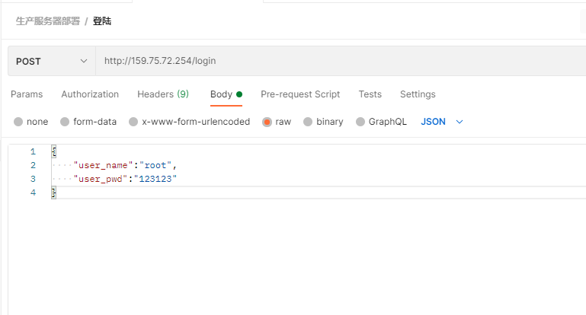

成功则返回：

User_id 用户ID （很重要的参数，后续获取内容和提交内容均要使用这个ID）

User_name 用户名

user_rightAnswer 回答正确题目数

"user_wrongAnswer": 回答错误题题目数量

"isAdministrator": 是否是管理员（1 – 是，0 – 不是）

"success": 成功返回码

"success_info": 成功返回

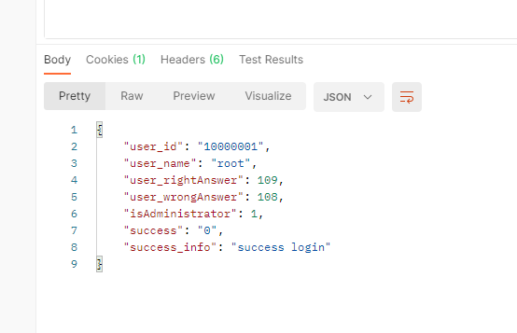

# 登出（可以不调用，关闭程序会自动断开session）

接口地址： <http://159.75.72.254/logout>

说明：登出账户，应该是一个不用调用的

登陆账户API

传递参数” user_id”

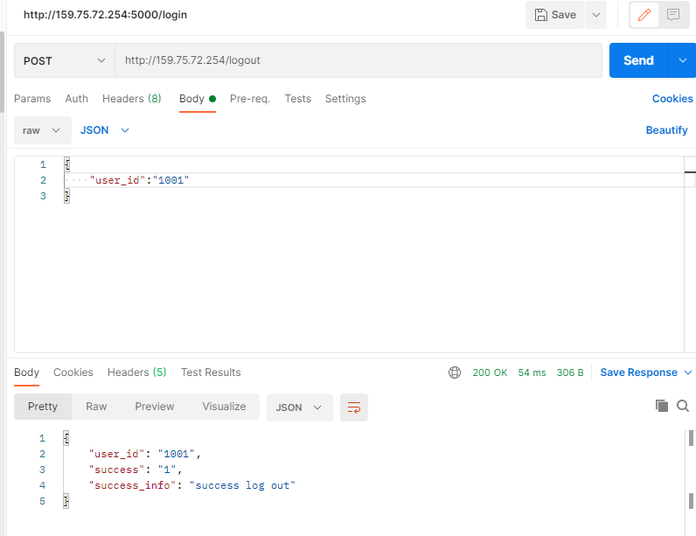

# 注册

接口地址：<http://159.75.72.254/register>

通过微信ID号注册一个账号，不需要填写什么用户密码，全部自动生成，默认密码是123456，默认的用户名同自动生成的用户ID，也因为是快速注册的，所以请后续提供一个页面进行账户信息的修改.

传递

用户名，用户密码

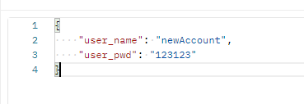

成功则返回：

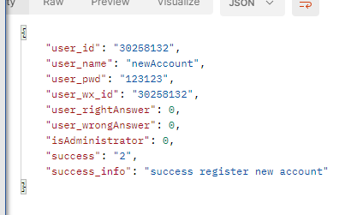

"user_id", 用户ID

"user_name", 用户名（默认同ID）

"user_pwd", 用户密码

"user_wx_id", 同用户ID（原本是作为微信用户唯一标识符的，现在不好删除参数，只好保留，实际使用中忽略本参数即可）

"user_rightAnswer", 用户的正确答题数（默认为0）

"user_wrongAnswer",用户的错误答题数（默认也为0）

isAdministrator 是否是管理员（都会返回0的，管理员有后端设置）

"success", 成功码

"success_info" 成功码对应的信息

# 修改用户信息

接口地址：<http://159.75.72.254/modification>

说明：修改用户名密码

传入，用户ID，用户名，用户密码

{

    "user_id": "10000001",

    "user_name":"root",

    "user_pwd":"1231234"

}

返回：用户ID，用户名，密码，是否是管理员（1是0不是），成功状态码

{

    "user_id": "10000001",

    "user_name": "root",

    "user_pwd": "1231234",

    "isAdministrator": 1,

    "success": "15",

    "success_info": "success update user information"

}

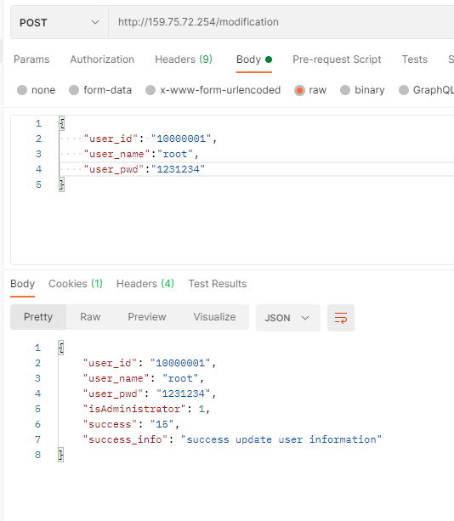

# 获取科目信息

接口地址：<http://159.75.72.254/getsubject>

说明：获取全部的科目信息，目前来说一共有四个，这样设计的好处是万一以后需要添加科目可以随时增加而不需要修改过多的数据库内容。

什么都不需要传递进去，所以同时支持POST和GET方法

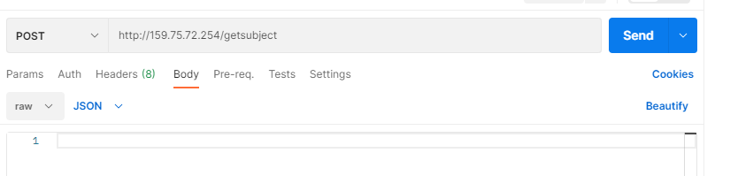

返回值，多组sX，X表示组号（默认为四组，因为408只有四个科目，也不会添加更多的科目了）

"subject_id" 科目ID

"subject_name" 科目名称

"subject_brief" 科目简介。

重点是这个科目ID，在接下来获取该科目下的章节ID有用

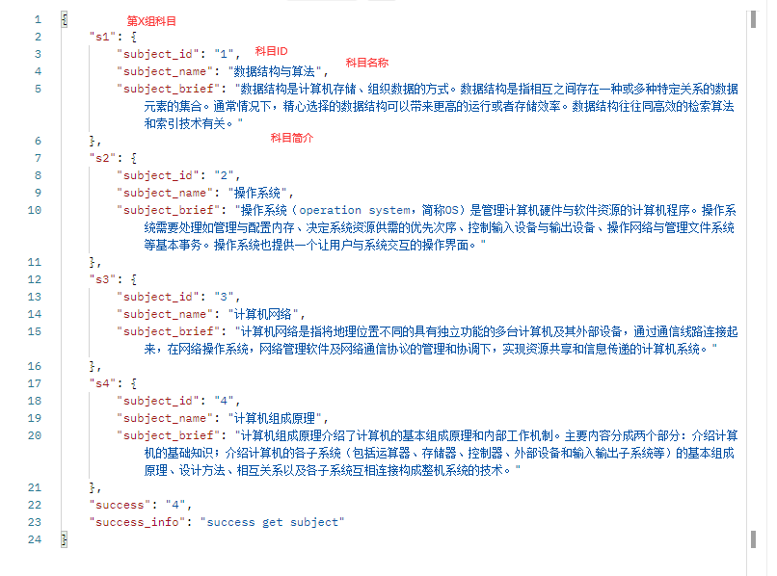

# 通过科目ID获取对应的章节信息

接口地址：<http://159.75.72.254/getchapterfromsub>

说明：传递一个科目ID，通过科目ID获取到该科目下的全部章节信息

传入”subject_id”

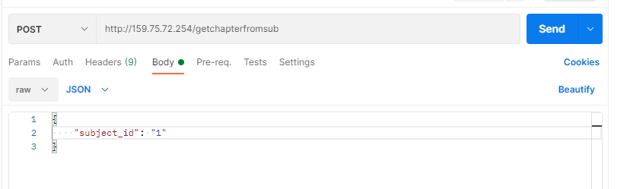

回传：多组章节信息cX，X表示组号

"chapters_id" 章节ID

"subject_id" 科目ID

"chapters_name" 章节名称

重点是获取到的章节ID，接下来要通过章节ID去获取题目ID

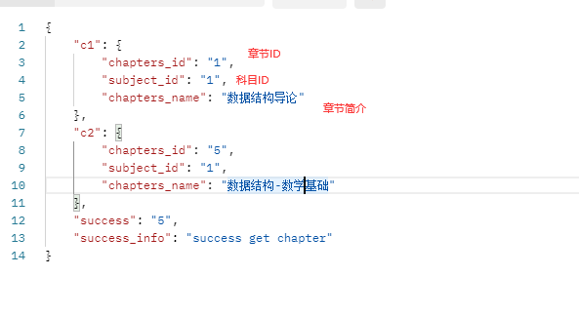

# 通过章节ID获取对应的题目ID

接口地址：<http://159.75.72.254/gettitlefromchp>

说明，通过章节ID获取该章节下拥有的题目ID，注意这个API获取的是题目ID而非题目信息，要获取题目信息请将使用题目ID获取

传入参数；

chapters_id，章节ID

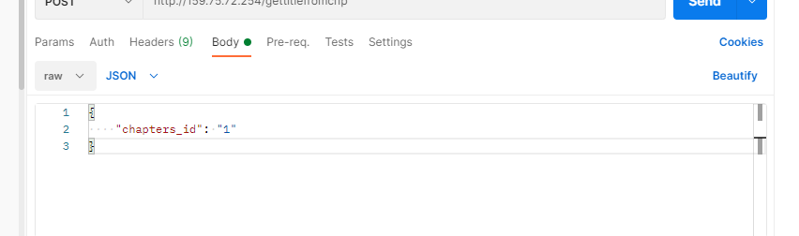

返回：多组题目ID

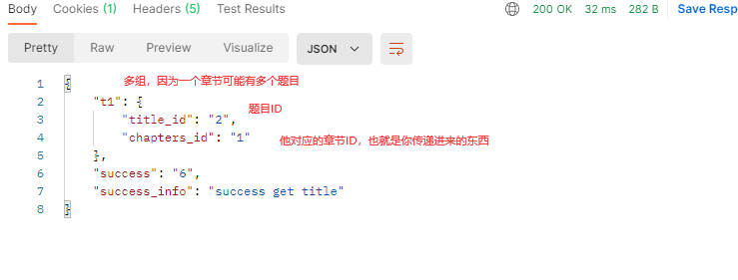

# 通过题目ID获取详细题目内容

接口地址：<http://159.75.72.254/gettitleinfo>

说明：通过题目ID获取题目详细内容：

传递参数：title_id题目ID

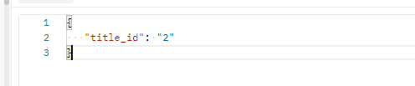

返回参数：

"title_id" 题目ID

"titleHead" 题目标题，一般用来说明选择题，填空题

"titleCont" 题目描述

"titleAnswer" 题目正确答案

"titleAnalysis" 题目解析

"titleAveracc" 题目正确率

"titlespaper" 题目试卷出自（这里应该是字符串，可能是代码的细节问题，稍后会）

"specialNote" 特殊注释

"success" 正确码

"success_info" 正确码对应的意思

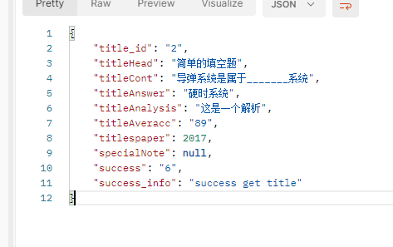

# 随机获取一道题目

接口地址：<http://159.75.72.254/getrandomtitleinfo>

说明：同上一个API，只不过不需要传递任何参数进入，可以作为随机答题功能的调用模块（他底层的逻辑就是生成一个随机的title_id去内部调用获取题目的模块），

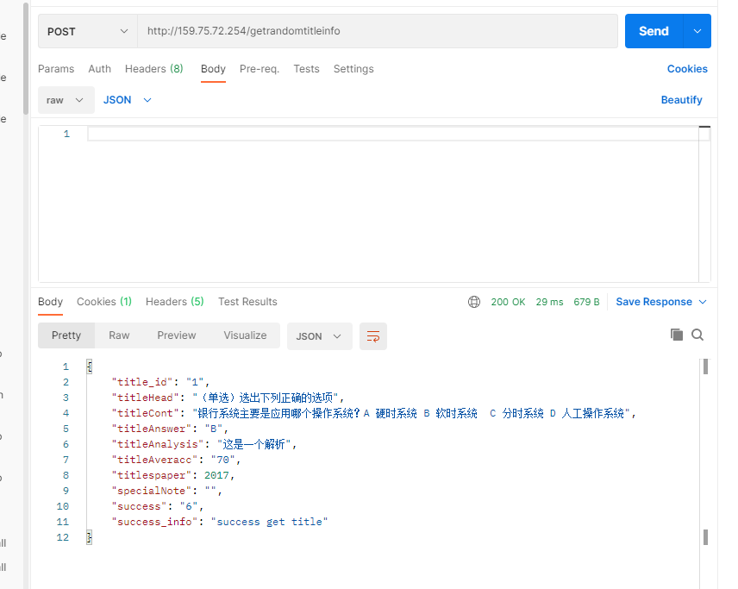

# 提交题目回答

接口地址：<http://159.75.72.254/submitanswer>

说明：用来提交题目的API。

传递参数

title_id 题目ID

user_id 用户ID

answer 提交的答案（将会用来比较是否回答正确）

user_note 特殊注释

返回：

成功的情况有两个结果，一个是成功提交但是回答错误，一个是成功提交且回答正确，两者都算作提交成功。

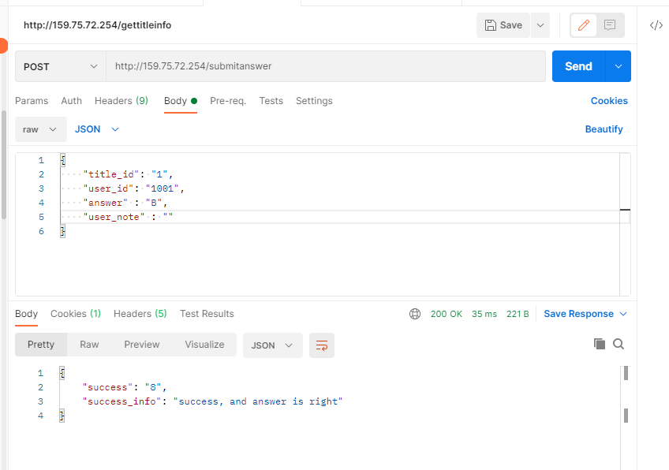

# 个人签到API（取消接口）

接口地址：<http://159.75.72.254/getpersonalsignin>

说明：每日进行签到，累计签到的次数将会写入数据库，数据库中会记录，用户ID，累计签到时间，最后一次签到日期，目前代码还没上传到服务器进行更新（还有一点小问题，在判断累计签到的时候，所以还在Debug，如果可以使用微信默认的API，或者微信官方提供的方法将会更好）。

# 备注

1. 无特殊说明的情况下，不需要传递参数进去的API可以同时使用POST和GET方法，而需要传递参数的API只允许POST方法，为了准确性，请通通使用POST进行访问。
2. 整个项目的主体流程是：在登陆后：科目ID 🡪 章节ID 🡪 题目ID 🡪 题目ID对应详细题目内容 🡪 回答题目上交

附录

见GITHUB的README：

https://github.com/Mustenaka/back-end-do